**PENGEMBANGAN MANAJEMEN PENGADUAN PEGAWAI DI DALAM SISTEM INFORMASI MANAJEMEN PEGAWAI**

**PROPOSAL SKRIPSI**

**Oleh:**

**Yusyac Miftachul Huda Fi Ali NIM. 1941720229**



**PROGRAM STUDI TEKNIK INFORMATIKA**

**JURUSAN TEKNOLOGI INFORMASI**

**POLITEKNIK NEGERI MALANG**

**2023**

**HALAMAN PENGESAHAN**

**PENGEMBANGAN MANAJEMEN PENGADUAN PEGAWAI DI DALAM SISTEM INFORMASI MANAJEMEN PEGAWAI**

Disusun oleh:

**Yusyac Miftachul Huda Fi Ali NIM. 1941720229**

**Proposal Skripsi ini telah diuji pada tanggal 20 Juni 2015**

**Disetujui oleh:**

|  |  |  |  |  |
| --- | --- | --- | --- | --- |
| 1. | Pembimbing Utama | : | Ahmadi Yuli Ananta, ST., M.M.  NIP. 19810705 200501 1 002 | ........................... |
|  |  |  |  |  |
| 2. | Pembahas I | : | Budi Harijanto, S.T., M.MKom.  NIP. 19620105 199003 1 002 | ........................... |
|  |  |  |  |  |
| 3. | Pembahas II | : | Dyah Ayu Irawati, S.T., M.Cs.  NIP. 19840708 200812 2 001 | ........................... |

Mengetahui,

|  |  |
| --- | --- |
| Ketua Jurusan  Teknologi Informasi | Ketua Program Studi  Teknik Informatika |
| Rudy Ariyanto, S.T., M.Cs. | Imam Fahrur Rozi, S.T., M.T. |
| NIP. 19711110 199903 1 002 | |  | | --- | | NIP. 19840610 200812 1 004 | |

# DAFTAR ISI

DAFTAR ISI iii

DAFTAR GAMBAR v

DAFTAR TABEL vi

BAB I. Pendahuluan 7

1.1 Latar Belakang 7

1.2 Rumusan Masalah 8

1.3 Batasan Masalah 8

1.4 Tujuan 8

1.5 Manfaat 8

BAB II. LANDASAN TEORI 9

2.1 Sistem Informasi 9

2.2 HTML 9

2.3 PHP 9

2.4 CSS 10

2.5 JavaScript 10

2.6 MySQL 10

2.7 Laravel 11

2.8 Waterfall 11

BAB III. MetodOLOGI penGEMBANGAN 13

3.1 Analisis Kebutuhan Mitra / Analisis Target Pasar 13

3.2 Deskripsi Sistem 13

3.3 Metode Pengembangan 15

3.3.1 Requirement 15

3.3.2 Design 17

3.3.3 Development 19

3.3.4 Testing 19

3.3.5 Maintenance 20

**BAB IV. JADWAL PENGEMBANGAN** 21

DAFTAR PUSTAKA xxii

# DAFTAR GAMBAR

Gambar 3.1 SDLC Waterfall 15

Gambar 3.2 Data flow diagram 17

Gambar 3.3 Use case diagram 18

Gambar 3.4 Work Breakdown Structure 18

# DAFTAR TABEL

Tabel 4.1 Jadwal Pelaksanaan Pengembangan 21

# BAB I. Pendahuluan

## Latar Belakang

Pegawai merupakan aset bernilai tinggi bagi suatu perusahaan. Merekrut, mempertahankan dan pengembangan kemampuan pegawai akan selalu menjadi faktor utama dalam mencapai tujuan dan agar tetap bisa bersaing (Hadisaputra et al., 2022).Di era globalisasi dan persaingan bisnis yang semakin ketat, integritas pegawai menjadi landasan utama yang menunjang keberhasilan dan keberlanjutan perusahaan. Salah satu usaha strategis yang harus dilakukan adalah memaksimalkan pengelolaan sumber daya manusia(Junaidi et al., 2023).

Dalam pengelolaan sumber daya manusia beberapa perusahaan telah mengimplementasikan Sistem Informasi Pegawai (SIP) untuk mendukung berbagai fungsi manajemen sumber daya manusia. Peran Sistem Informasi Pegawai (SIP) sebagai sarana pengelolaan data karyawan telah terbukti krusial dalam memastikan operasional perusahaan yang efisien dan efektif.(Dzakir & Raflian, 2022)

Salah satu tantangan yang dihadapi perusahaan dalam memelihara integritas pegawai ialah menerima pengaduan pegawai. Pengaduan pegawai sangat penting bagi perusahaan terutama dalam menangani pengaduan yang melibatkan perilaku tidak etis atau pelanggaran integritas terutama dalam menangani pengaduan yang melibatkan perilaku tidak etis atau pelanggaran integritas.(Fahrurozi Arif M & Masya Fajar, 2020). Karena kepuasan dan kenyaman pegawai merupakan hal yang penting bagi perusahaan, maka dengan adanya penyampaian pengaduan dari pegawai, perusahaan dapat dengan mudah memperbaiki kualitas lingkungan kerja perusahaan dan kepuasan pegawai.(Junaidi et al., 2020).

Penyampaian pengaduan pegawai yang berjalan saat ini menggunakan cara manual dengan datang ke bagian sekretariat untuk mengisi formulir pengaduan pegawai kemudian akan diproses oleh petugas yang akan menyelesaikan pengaduan biasanya memerlukan waktu satu minggu untuk diselesaikan. Cara ini memiliki beberapa kekurangan seperti formulir yang sangat menumpuk dan tidak mengetahui formulir mana yang telah diproses bahkan ada formulir yang terlewat atau hilang sehingga pegawai yang memiliki keluhan harus mengisi kembali formulir pengaduan dan pegawai yang sudah mengisi formulir pengaduan tidak mengetahui perkembangan dari pengaduan yang telah diajukan serta menunggu waktu yang lama untuk mengetahui jawaban dari bagian sekretariat.

Pengembangan Manajemen pengaduan dalam konteks SIP menjadi sebuah langkah strategis untuk menghadapi perubahan dalam lingkungan kerja modern. Dengan merancang sistem yang memfasilitasi pelaporan pengaduan, penanganan kasus, dan analisis data pengaduan, perusahaan dapat meningkatkan kepercayaan pegawai, menciptakan budaya transparansi, dan menunjukkan komitmen terhadap integritas perusahaan.

Dalam kaitannya dengan pengembangan, fokus pengembangan ini penulis ingin mengimplementasikan integrasi modul pengaduan ke dalam Sistem Informasi Pegawai pada produk CV Intermedia Technology Corporation, memberikan akses yang lebih mudah bagi pegawai, dan meningkatkan keterbukaan serta analisis data yang mendalam. Hasil dari pengembangan ini diharapkan dapat memberikan dampak positif terhadap efisiensi tanggapan terhadap pengaduan, meningkatkan kesadaran etika, dan mendukung perusahaan dalam membangun lingkungan kerja yang etis dan berintegritas.

## Rumusan Masalah

Berdasarkan latar belakang diatas rumusan masalah yang dapat dikemukakan adalah Bagaimana Pengembangan Manajemen Pengaduan di Sistem Informasi Pegawai pada produk CV Intermedia Technology Corporation?

## Batasan Masalah

Adapun Batasan masalah dalam pengembangan ini sebagai berikut:

1. Pengembangan ini dijalankan sesuai dengan produk Sistem Informasi Pegawai yang ada di CV Intermedia Technology Corporation.

## Tujuan

Tujuan dari pengembangan ini untuk mengembangkan modul Manajemen Pengaduan Pegawai di Sistem Informasi Pegawai pada produk CV Intermedia Technology Corporation.

## Manfaat

Berdasarkan tujuan yang akan dicapai pengembangan ini diharapkan memiliki manfaat untuk mempermudah Manajemen Pengaduan di dalam Sistem Informasi Pegawai pada produk CV Intermedia Technology Corporation.

# BAB II. LANDASAN TEORI

## Sistem Informasi

Sistem Informasi menyimpan data tentang individu, lokasi, dan objek di dalam perusahaan atau lingkungannya. Informasi adalah data yang telah diolah dan diberi makna sehingga berguna bagi manusia. Data merupakan kumpulan fakta yang mewakili peristiwa yang terjadi dalam suatu organisasi atau di lingkungan. Data ini kemudian diolah menjadi format yang dapat dipahami dan digunakan orang.

Dari perspektif hubungan antara definisi sistem dan informasi, banyak ahli telah memberikan definisi sistem informasi, antara lain: Sistem informasi adalah sistem yang membantu mengelola informasi. Biasanya merupakan aplikasi perangkat lunak yang digunakan untuk menyimpan, mengatur, dan mengambil informasi.(Pauziah Ulfa, 2022)

## HTML

Hypertext Markup Language (HTML) telah menjadi hypertext resmi standar sejak awal Web. Tim Berners-Lee dipertimbangkan pelopor pertama dalam mengusulkan ide menghubungkan file ke yang berbeda komputer di seluruh hyperlink membangun bahasa yang dapat menjalin halaman web yang berbeda. Pada tahun-tahun terakhir dan berkat kebangkitan HTML5, teknologi terkait (CSS3, JavaScript, dll) dan fitur (video, kanvas, dll.) HTML telah mengalami transformasi besar yang menentang konsepsi hypertext sebelumnya sebagai standar yang berlaku untuk menghubungkan dokumen di seluruh komputer yang berbeda. (Tabarés, 2021)

## PHP

PHP adalah bahasa pemrograman script serverside yang didesain untuk pengembangan web. Selain itu, PHP juga bisa digunakan sebagai Bahasa pemrograman umum. PHP diciptakan oleh Rasmus Lerdorf pertama kali tahun 1994. Saat ini PHP adalah singkatan dari PHP: Hypertext Preprocessor, sebuah kepanjangan rekursif, yakni permainan kata dimana kepanjangannya terdiri dari singkatan itu sendiri PHP: Hypertext Preprocessor. PHP dapat digunakan dengan gratis (free) dan bersifat OpenSource. PHP dirilis dalam lisensi PHP License, sedikit berbeda dengan lisensi GNU General Public License (GPL) yang biasa digunakan untuk proyek OpenSource. (Noviana, 2022)

## CSS

Cascading Style Sheet (CSS) merupakan salah satu kode pemrograman yang bertujuan untuk menghias dan mengatur gaya tampilan atau layout halaman web agar lebih elegan dan menarik. CSS adalah sebuah dokumen yang berdiri sendiri dan dapat dimasukkan dalam kode HTML atau sekedar menjadi rujukan oleh HTML dalam pendefinisian style. Ada banyak hal yang dapat di lakukan menggunakan CSS dibandingkan dengan bahasa pemrograman inti seperti HTML dan PHP. Ketika menggunakan CSS, dapat mengatur warna teks, jenis font, baris antar paragraf, ukuran kolom, dan jenis background yang dipakai. Tidak hanya itu CSS juga bisa untuk mendesain layout, variasi tampilan di berbagai perangkat yang berbeda, dan berbagai efek yang dipakai di dalam website.CSS sangat mudah dipelajari, tapi juga powerful karena dapat mengontrol penyajian tampilan dari dokumen HTML. Mulai dari yang sederhana sampai kompleks. Tidak heran jika saat ini CSS hampir dipakai di berbagai website untuk dikombinasikan dengan HTML maupun PHP. (Noviana, 2022)

## JavaScript

JavaScript atau biasanya disingkat JS adalah Bahasa pemrograman serbaguna yang sesuai dengan spesifikasi ECMAScript. Pada dasarnya javascript dirancang dan dikenal sebagai bahasa untuk menampilkan konten dinamis di client-side aplikasi web. Baru-baru ini, JavaScript juga telah digunakan sebagai server-side melalui penggunaan platform Node.js. JavaScript telah menjadi sangat populer selama beberapa tahun terakhir. Menurut Survei Pengembang Stack Overflow 2019, JavaScript adalah bahasa pemrograman paling populer dalam hal ini platform selama tujuh tahun berturut-turut. GitHub juga melaporkan bahwa JavaScript adalah bahasa yang paling populer dalam hal keunikannya kontributor repositori publik dan private. Npm platform, pengelola paket JavaScript terbesar, menyatakan survei terbaru mereka3 yang diandalkan oleh 99% pengembang JavaScript npm untuk memudahkan pengelolaan ketergantungan proyek mereka. (Nascimento R et al., 2020)

## MySQL

MySQL adalah perangkat lunak database opensource yang paling banyak digunakan di dunia, dengan lebih dari 100 juta pengguna di seluruh dunia. MySQL telah menjadi basis data pilihan bagi banyak pengembang perangkat lunak dan aplikasi di platform online dan desktop karena keandalan, kecepatan, dan kemudahan penggunaannya. Individu dan usaha kecil bukan satu-satunya yang menggunakan MySQL, Yahoo!, Alcatel Lucent, Google, Nokia, Youtube, WordPress, dan Facebook adalah semua pengguna MySQL.

MySQL dapat digunakan dalam berbagai cara. MySQL adalah database berorientasi layanan program. Aplikasi layanan tidak memerlukan antarmuka pengguna di desktop atau bilah tugas untuk dijalankan. MySQL dapat digunakan dalam mode Teks, Command prompt, atau PHPMyAdmin. PHPMyAdmin adalah sebuah aplikasi online untuk mengelola dan mengelola server dan database, serta benda-benda yang berada di dalamnya. Pada Gambar 2-1, Anda dapat melihat representasi MySQL antarmuka operasional. Membuat database, membuat tabel, mengubah struktur tabel, mengisi data tabel, menghapus data dalam tabel, memodifikasi (mengubah atau mengedit) data dalam tabel, dan mencari data dalam tabel adalah beberapa operasi yang biasa terjadi saat menggunakan MySQL. (Rawat & Purnama, 2021)

## Laravel

Laravel framework adalah kerangka pengembangan web (MVC) yang dirancang untuk meningkatkan kualitas perangkat lunak dengan mengurangi biaya pengembangan awal dan biaya pemeliharaan berkelanjutan, dan untuk meningkatkan Pengalaman bekerja dengan aplikasi Anda dengan menyediakan sintaks ekspresif yang jelas dan kumpulan inti fungsionalitas yang akan menghemat waktu implementasi.

Model, View dan Controller dalam PHP adalah pola yang paling banyak digunakan dalam aplikasi web pengembangan. Model bertanggung jawab untuk mengelola data; Ini menyimpan dan mengambil entitas yang digunakan oleh aplikasi, biasanya dari database dan berisi logika yang diimplementasikan oleh aplikasi. (Lestari, 2020)

## Waterfall

Metode air terjun atau yang sering disebut metode waterfall seing dinamakan siklus hidup klasik (classic life cycle), nama model ini sebenarnya adalah “Linear Sequential Model” dimana hal ini menggambarkan pendekatan yang sistematis dan juga berurutan pada pengembangan perangkat lunak, dimulai dengan spesifikasi kebutuhan pengguna lalu berlanjut melalui tahapan-tahapan perencanaan (planning), permodelan (modelling), konstruksi (contruction), serta penyerahan sistem ke para pengguna (deployment), yang diakhiri dengan dukungan pada perangkat lunak lengkap yang dihasilkan.

Model waterfall pertama kali diperkenalkan oleh Winston Royce sekitar tahun 1970 sehingga sering dianggap kuno, tetapi merupakan model yang paling banyak dipakai didalam Software Engineering (SE). saat ini model waterfall merupakan model pengembangan perangkat lunak yang sering digunakan. Model pengembangan ini melakukan pendekatan secara sistematis dan berurutan. Disebut waterfall karena tahap demi tahap yang dilalui harus menunggu selesainya tahap sebelumnya dan berjalan berurutan. Model pengembangan ini bersifat linear dari tahap awal pengembangan sistem yaitu tahap perencanaan sampai tahap akhir pengembangan sistem yaitu tahap pemeliharaan. Tahapan berikutnya tidak akan dilaksanakan sebelum tahapan sebelumnya selesai dilaksanakan dan tidak bisa kembali atau mengulang ke tahap sebelumnya. (Wahid Aceng, 2020)

# BAB III. MetodOLOGI penGEMBANGAN

## Analisis Kebutuhan Mitra / Analisis Target Pasar

Pada tugas akhir ini penulis ingin mengimplementasikan integrasi modul Manajemen Pengaduan Pegawai di dalam Sistem Informasi Pegawai yang merupakan produk dari CV Intermedia Technology Corporation. Modul Manajemen Pengaduan ini yang akan mempermudah serta memberikan efektifitas dan efisiensi waktu untuk petugas perusahaan dalam menangani pengaduan pegawai dan pegawai yang akan melakukan pengaduan terhadap perusahaan. Penggunaan formulir kertas selama ini juga dapat ditekan dengan adanya sistem ini, karena pegawai tidak perlu lagi datang ke kantor sekretariat dan menuliskan formulir sehingga penumpukan berkas di sekretariat dapat dikurangi.

Modul Manajemen Pengaduan yang akan dibangun menggunakan konsep open ticketing untuk menampung kebutuhan, permintaan, pertanyaan ataupun keluhan pegawai. Pegawai yang mempunyai pengaduan bisa mengisi formulir yang ada di dalam Sistem Informasi Pegawai dari mana saja dan kapan saja, data formulir yang sudah diisi akan tampil di Menu Pengaduan sehingga data formulir pengaduan tidak hilang, lebih terstruktur berdasarkan pengaduan yang dibuat terlebih dahulu dan jenis prioritas pengaduan yaitu minor, major dan critical serta dapat langsung diselesaikan oleh petugas yang lebih berpengalaman dan berkeahlian khusus.

Pegawai juga dapat melihat status pengaduan yaitu menunggu, proses, selesai, ditolak serta juga dapat mengetahui sejauh mana proses penyelesaian pengaduan yang telah disampaikan. Hal ini menghindari penundaan dalam penyelesaian dan memastikan bahwa pengaduan pegawai ditangani dengan serius.

## Deskripsi Sistem

Sesuai dengan latar belakang yang telah disampaikan sebelumnya dan analisis kebutuhan mitra bahwa modul manajemen pengaduan sebagai tahap pengembangan merupakan langkah yang tepat.

Tabel 3. 1 Deskripsi Konsep Aplikasi

|  |  |
| --- | --- |
| Judul | Pengembangan Manajemen Pengaduan Pegawai Di Dalam Sistem Manajemen Pegawai |
| Jenis Aplikasi | Modul untuk mempermudah manajemen pengaduan di dalam Sistem Informasi Manajemen Pegawai perusahaan |
| Pengguna | Pengguna aplikasi diidentifikasi adalah direktur, manajer, staff, supervisor dan pegawai |
| Konten | Aplikasi berisi tentang data pengaduan pegawai |
| Aplikasi | Aplikasi berupa website |
| Teknologi | Laravel Dan MySQL |

Berdasarkan table 3.1 tentang deskripsi aplikasi maka kebutuhan aplikasi yang akan dibuat dikategorikan ke dalam kebutuhan perangkat lunak dan kebutuhan perangkat keras.

* Kebutuhan Perangkat Lunak

Semua jenis perangkat lunak atau tool yang digunakan untuk membantu proses pengembangan sistem parkir ini adalah sebagai berikut:

* + Sistem operasi Windows 10.
  + Microsoft Office, sebagai alat bantu untuk penulisan laporan dan proposal selama pengembangan sistem.
  + Laravel, sebagai framework pembuatan website.
  + Visual Studio Code, untuk menuliskan kode program.
  + XAMPP, untuk menyediakan database MySQL yang digunakan untuk menyimpan, mengelola, mengakses data.
  + Google Chrome, perangkat lunak untuk mengakses website.
* Kebutuhan Perangkat Keras

Adapun perangkat keras yang terlibat pada saat proses pengembangan sistem adalah sebagai berikut:

* + Laptop model Asus A15 FA506QM dengan spesifikasi prosesor AMD Ryzen 7 5000 Series – 5800H @ 3.2GHz, RAM 16 Gb, SSD NVMe 512 Gb, Radeon Graphics 8383 Mb dan NVIDIA Geforce RTX 3060 GPU GDDR6 @6Gb (192 bits).

## Metode Pengembangan

Dalam Pengembangan Aplikasi Modul Manajemen Pengaduan Pegawai di dalam Sistem Informasi Manajemen Pegawai pada produk CV Intermedia Technology Corporation, yaitu dengan menggunakan metode Software Development Life Cycle (SDLC) Model Waterfall. SDLC Waterfall memiliki alur sebagai berikut :

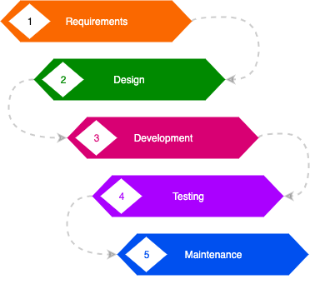

Gambar 3.1 SDLC Waterfall

### Requirement

Seperti yang ditampilkan pada gambar 3.1 bahwa pengembangan sistem diawali dengan analisis kebutuhan untuk mengetahui kebutuhan sistem yang akan dibangun, seperti kebutuhan perangkat lunak, perangkat keras, aristektur sistem, database, fungsional dan non fungsional berdasarkan permasalahan yang terjadi.

Pada tahap ini penulis melakukan diskusi dengan Project Manajer produk Sistem Informasi Manajemen Pegawai di CV Intermedia Technology Corporation terkait pengembangan modul Manajemen Pengaduan dengan konsep open ticketing. Hasilnya penulis mengidentifikasi kebutuhan modul Manajemen Pengaduan Pegawai dengan ketentuan seperti berikut:

* Fitur Pembuatan Pengaduan

Fitur ini bertujuan untuk membuat data pengaduan pegawai yang lengkap. Sistem dapat mencatat waktu pembuatan pengaduan pegawai dan deskripsi pengaduan pegawai secara detail. Hal ini dapat membantu manajemen dalam mengambil tindakan yang diperlukan.

* Fitur Dokumen Pendukung

Fitur ini merupakan fitur pendukung fitur pembuatan pengaduan. Fitur ini bertujuan untuk mencatat lampiran dokumen pendukung pembuatan pengaduan. Sistem dapat mencatat dokumen pendukung sebagai bukti agar pengaduan semakin detail. Hal ini dapat membantu manajemen dalam mengambil tindakan yang diperlukan.

* Fitur Prioritas Pengaduan

Fitur ini bertujuan untuk memprioritaskan pengaduan pegawai. Sistem dapat mendukung penentuan tingkat prioritas untuk setiap pengaduan. Prioritas dapat ditentukan berdasarkan tingkat urgensi atau dampak potensial terhadap pegawai. Prioritas diklasifikasikan menjadi tingkatan minor, major dan critical. Hal ini dapat membantu manajemen dalam mengambil tindakan yang diperlukan.

* Fitur Status Pengaduan

Fitur ini bertujuan untuk mengelola status pengaduan pegawai. Sistem dapat mengelola dan melacak pengaduan sejak pengaduan dibuat oleh pegawai hingga selesai. Status pengaduan diklasifikasikanan menjadi menunggu, diproses, selesai dan ditolak. Pengaduan bisa ditolak jika deskripsi yang telah diisikan kurang mendetail. Hal ini dapat membantu manajemen dalam mengambil tindakan yang diperlukan.

* Fitur Keterbukaan dan Transparansi

Fitur ini merupakan fitur pendukung dari fitur fitur sebelumnya. Fitur ini bertujuan untuk transparansi penanganan pengaduan yang telah dibuat oleh pegawai. Sistem dapat memberikan pemberitahuan otomatis mengenai status dan hasil pengaduan kepada pegawai yang membuat pengaduan.

### Design

Setelah analisis kebutuhan selesai dilakukan, langkah selanjutnya adalah dengan melakukan design sistem yang berisikan alur dari sistem yang akan dibangun. Desain dari sistem ini akan ditampilkan dalam bentuk Work Breakdown Structure (WBS), Data Flow Diagaram (DFD) dan kedepannya akan menggunakan Entity Relationship Diagram (ERD), Use Case Diagram, Activity Diagram dan Mockup.

1. Work Breakdown Structure (WBS)

Work Breakdown Structure adalah alat manajemen proyek yang memecah pekerjaan proyek menjadi bagian-bagian yang lebih kecil dan terkelola. Dengan merinci pekerjaan ke dalam elemen-elemen yang lebih kecil, WBS memungkinkan identifikasi risiko secara lebih efektif. Manajer proyek dapat menilai dampak risiko pada tingkat tugas individu dan mengembangkan strategi mitigasi yang lebih spesifik.

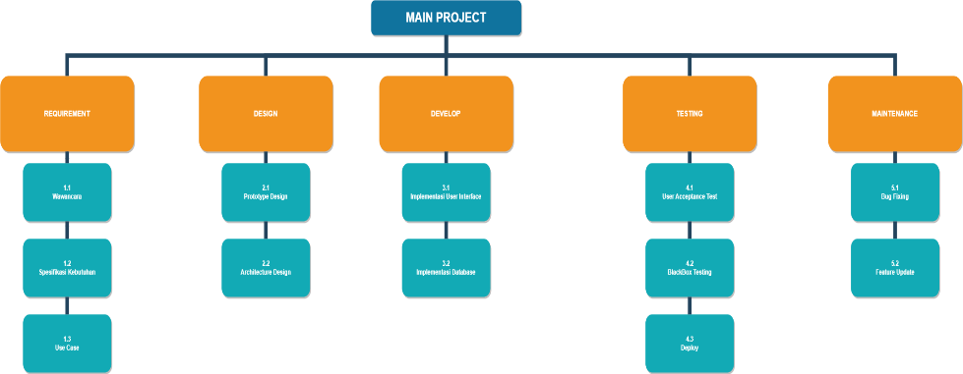

Gambar 3.4 Work Breakdown Structure

Pada gambar 3.4 diatas kita dapat melihat Work Breakdown Structure. Work Breakdown System ini dibagi menjadi tiga tahap, yaitu analisis, developing, dan testing. Pada tahap analisis, dilakukan identifikasi proses pengaduan, menentukan aktor yang terlibat dalam proses pengaduan, aktivitas yang dilakukan dalam proses pengaduan, dan data yang diperlukan dalam proses pengaduan. Pada tahap ini, juga dilakukan penentuan spesifikasi sistem, yaitu menentukan tujuan sistem, fungsi-fungsi sistem, dan batasan-batasan sistem dilakukan perancangan use case diagram, yaitu perancangan arsitektur sistem dan tampilan sistem yang dibangun. Perancangan use case diagram dimaksudkan untuk menjelaskan hak akses masing-masing aktor dan fungsinya.

Pada tahap kedua developing dilakukan implementasi rancangan perangkat lunak ke dalam kode program dilakukan dengan menggunakan bahasa PHP dan framework Laravel.

Tahap terakhir yaitu testing, tahap pengujian ini dilakukan dengan menggunakan metode UAT *(User Acceptance Testing)* dan *black box* testing.

1. Data Flow Diagram

Data Flow Diagram adalah alat visual yang digunakan dalam analisis sistem untuk menggambarkan alur informasi di dalam suatu sistem. DFD sering digunakan sebagai dasar untuk perencanaan sistem lebih lanjut. Membangun DFD adalah langkah awal dalam mengembangkan pemahaman tentang kebutuhan sistem, yang kemudian dapat digunakan untuk merancang solusi yang lebih rinci.

DFD membantu dalam visualisasi proses bisnis secara keseluruhan. Dengan melihat diagram ini, pemangku kepentingan dapat dengan cepat memahami bagaimana data mengalir melalui sistem, bagaimana proses berinteraksi, dan di mana data disimpan atau dimanipulasi.

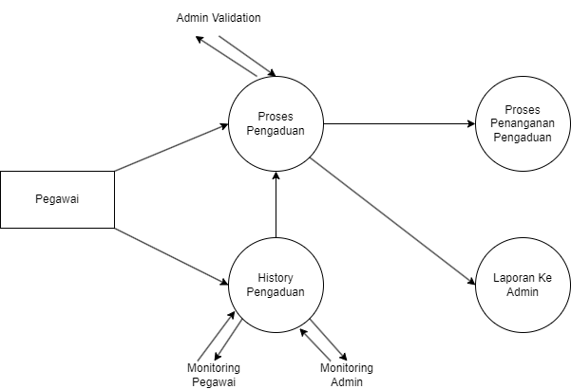

Gambar 3.2 Data Flow Diagram

Pada gambar 3.2 data flow diagram kita dapat melihat proses manajemen pengaduan pegawai. Tahap pertama pegawai membuat laporan pengaduan kemudian pengaduan akan dilaporkan ke admin dengan status menunggu dan akan dilakukan validasi oleh admin ketika admin telah memvalidasi maka akan masuk proses penanganan pengaduan dengan status diproses. Pegawai dan admin bisa memantau semua proses penanganan pengaduan sampai pengaduan selesai diproses.

### Development

Hasil development dari sistem ini akan berupa website yang di dalamnya terdapat fitur untuk memanajemen kehadiran para pegawai di perusahaan. Pada pengembangan ini menggunakan framework Laravel dan MySQL untuk pengelola database. Laravel adalah framework PHP yang populer untuk pengembangan web. Laravel menyediakan berbagai fitur yang memudahkan pengembangan sistem, seperti konsep MVC yang ada pada framework ini. MySQL menyediakan berbagai fitur yang memudahkan pengembangan sistem, seperti dukungan untuk berbagai jenis data seperti teks, angka, dan biner serta kinerja yang tinggi, dan keamanan yang baik.

### Testing

Uji coba sistem yang akan dilakukan pengujian *black box* dan UAT *(User Acceptance Testing)*. Metode black box testing adalah metode pengujian yang tidak memperhatikan bagaimana sistem bekerja, tetapi hanya memperhatikan apa yang dihasilkan oleh sistem. Metode UAT adalah metode pengujian yang dilakukan oleh pengguna untuk memastikan bahwa sistem memenuhi kebutuhan mitra. Pengujian akan dilakukan dari pihak mitra yaitu CV. Intermedia Technology Corporation. Fitur yang akan diuji, yaitu sebagai berikut:

* Fitur Pembuatan Pengaduan
* Fitur Dokumen Pendukung
* Fitur Prioritas Pengaduan
* Fitur Status Pengaduan
* Fitur Keterbukaan Dan Transparansi

### Maintenance

Pemeliharaan sistem ini memastikan bahwa pengimplementasian sistem bisa dilakukan dengan lancar. Pemeliharaan sistem dilakukan dengan cara adaptif yaitu dengan menyesuaikan perubahan lingkungan data atau pemrosesan dalam hal ini yaitu HRMS (Human Resources Management System) produk dari CV. Intermedia Technology Corporation. Perawatan diperlukan ketika terjadi peningkatan jumlah pegawai yang signifikan, yaitu dengan meningkatkan kualitas query data.

### **BAB IV. JADWAL PENGEMBANGAN**

Berisi perencanaan pengerjaan mulai dari tahap paling awal hingga akhir. Tabel dibawah ini merupakan contoh jadwal perencanaan. Bentuk kegiatan disesuaikan dengan tahapan yang direncanakan masing-masing.

Tabel 4.1 Tabel Jadwal Pengembangan Tugas Akhir

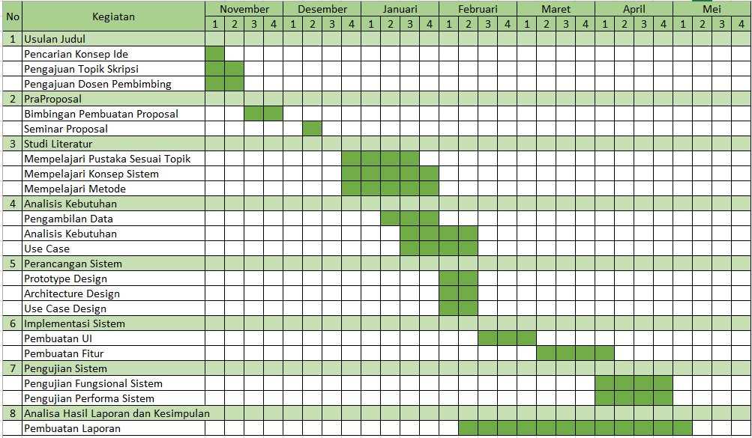

# DAFTAR PUSTAKA

Dzakir, M., & Raflian, J. (2022). Implementasi Sistem Informasi Sumber Daya Manusia dan Manfaatnya bagi Organisasi. *Applied Business and Administration Journal*, *1*, 10–16.

Fahrurozi Arif M, & Masya Fajar. (2020). ANALISA PERANCANGAN SISTEM INFORMASI PENGADUAN KELUHAN DAN KERUSAKAN BERBASIS WEB PADA PT MITRA BAKTI UT. *Journal Of Computer Engineering System And Science*, *5*, 78–83.

Hadisaputra, Safuan, & Alhabshy Musa. (2022). How to cite: PENGEMBANGAN SISTEM INFORMASI MANAJEMEN SUMBER DAYA MANUSIA PADA BANK KALBAR. *Jurnal Ilmiah Indonesia*, *7*(5).

Junaidi, J., Nurlia, S. E. I., & Nurul, F. A. (2020). MODEL SISTEM PENGOLAHAN DATA PENGADUAN KARYAWAN UNTUK MENGUKUR KEPUASAN PELAYANAN DALAM MENINGKATKAN KINERJA PERUSAHAAN. *Journal CERITA*, *6*(1), 63–73. https://doi.org/10.33050/cerita.v6i1.889

Junaidi, Zalisman, Yusri Y, Amin K, & Wismanto. (2023). Pengembangan Manajemen Sumber Daya Manusia pada Lembaga Pendidikan Islam. *Journal Of Education*, *05*, 10040–10052.

Lestari, T. (2020). Implementing Laravel Framework for E-Commerce: Case Study at Indonesian Farmer Shop Center. *International Journal of Advanced Computing Science and Engineering*, *2*(1), 14–20.

Nascimento R, Brito Aline, Hora Andre, & Figueiredo E. (2020). JavaScript API Deprecation in the Wild: A First Assessment. *Department Of Computer Science*, 567–571.

Noviana, R. (2022). PEMBUATAN APLIKASI PENJUALAN BERBASIS WEB MONJA STORE MENGGUNAKAN PHP DAN MYSQL. *Jurnal Teknik Dan Science*, *1*(2), 112–124.

Pauziah Ulfa. (2022). PERANCANGAN SISTEM INFORMASI BISNIS CENTER DI SMK FATAHILLAH CILEUNGSI. *Jurnal Riset Ilmiah*, *1*, 223–232. https://doi.org/https://doi.org/10.55681/sentri.v1i1.225

Rawat, B., & Purnama, S. (2021). MySQL Database Management System (DBMS) On FTP Site LAPAN Bandung. *International Journal of Cyber and IT Service Management (IJCITSM)*, *1*(2), 173–179. https://doi.org/10.34306/ijcitsm.v1i1.47

Tabarés, R. (2021). HTML5 and the evolution of HTML; tracing the origins of digital platforms. *Technology in Society*, *65*. https://doi.org/10.1016/j.techsoc.2021.101529

Wahid Aceng. (2020). Analisis Metode Waterfall Untuk Pengembangan Sistem Informasi. *Jurnal Ilmu Ilmu Informatika Dan Manajemen STMIK*, 1–5. https://www.researchgate.net/publication/346397070